第二周 第4课时 课程检测题目（第一部分：选择题）

**重温《西游记》**

**一、下列各题中只有一个符合题意的选项，请将选项的序号填入括号内。（每题3分，共15分）**

1.我国古典小说《西游记》中最具叛逆性格的人物是( )

A.唐僧 B.沙和尚 C.孙悟空 D.猪八戒

2.下面三幅图片是孙悟空在动画中的造型。请根据故事内容和图片提供的信息，选择符合人物身份的恰当称呼。( )

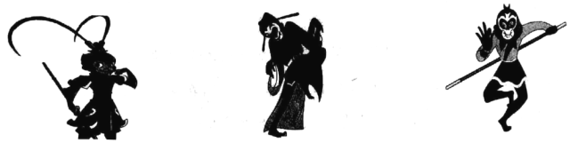

A.齐天大圣、弼马温、孙行者 B.斗战胜佛、弼马温、齐天大圣

C.孙行者、齐天大圣、弼马温 D.齐天大圣、弼马温、斗战胜佛

3.下面有关《西游记》的情节表述有误的一项是（   ）。

 A.在斜月三星洞，菩提祖师给美猴王起名“孙悟空”。

B.唐僧西天取经，出发时唐太宗送给他一个紫金钵盂，作途中化斋之用。

C.沙悟净在流沙河拜唐僧为师，成为唐僧的三徒弟。

D.过火焰山时，猪八戒大战红孩儿，为最后降服红孩儿做出了很大贡献。

4.下列有关《西游记》内容的表述，错误的一项是（  ）

A．《西游记》的作者是明代小说家吴承恩，字汝忠,别号射阳山人。

B．唐僧先后在五行山收了孙悟空，在鹰愁涧收了白龙马，在高老庄收了猪八戒，在流沙河收了沙和尚。师徒历尽磨难，取得真经。

C. 《西游记》中最能表现孙悟空具有反叛精神的故事是三打白骨精。

D．《西游记》的主体部分写取经途中的九九八十一难，具体写了四十来个故事，故事情节精彩复杂，有着无比丰富的想像力。

5.选出对《西游记》相关内容的表述错误的一项是（  ）

A．《西游记》第五十九回云：“裙钗本是修成怪，为子怀仇恨泼猴。行者虽然生狠怒，因师路阻让娥流。”这段话中的“裙钗”指的是铁扇公主。

B．孙悟空在龙宫索得金箍棒和一身披挂，惹恼了龙王四兄弟，被告到天庭。玉帝派太白金星下界招安，封悟空为“齐天大圣”。

C．孙悟空的第一个师傅是菩提老祖，孙悟空从菩提祖师处学到七十二变、筋斗云等神通。

D．《西游记》中唐僧先后在五庄观、白虎岭、车迟国、小雷音寺等地历经磨难，最后取得真经。